ТЕХНИЧЕСКОЕ ОБСЛУЖИВАНИЕ

Техническое обслуживание должно производиться потребителем. Персонал, необходимый для технического обслуживания источника, должен состоять из электриков, прошедших специальную подготовку и иметь разряд не ниже третьего.
С целью поддержания исправности ИВЭПР в период эксплуатации необходимо проведение регламентных работ, которые включают в себя периодический (не реже одного раза в полгода) внешний осмотр с удалением пыли мягкой тканью или кисточкой, и контроль работоспособности: свечение индикаторов, наличие напряжения на нагрузке.
При появлении нарушений в работе ИВЭПР и невозможности устранения его направляют в ремонт.

ГАРАНТИИ ИЗГОТОВИТЕЛЯ

Предприятие-изготовитель гарантирует соответствие ИВЭПР требованиям технических условий при соблюдении потребителем условий транспортирования, хранения, монтажа и эксплуатации.
Гарантийный срок эксплуатации 5 лет с даты выпуска.
В течение гарантийного срока эксплуатации предприятие-изготовитель производит безвозмездный ремонт или замену ИВЭПР. Предприятие-изготовитель не несет ответственности и не возмещает ущерба за дефекты, возникшие по вине потребителя при несоблюдении правил эксплуатации и монтажа. В случае признаков повреждения ИВЭПР сетевым перенапряжением гарантийные обязательства прекращаются.
В случае выхода ИВЭПР из строя в период гарантийного обслуживания его следует вместе с настоящим паспортом возвратить по адресу:

428017, г.Чебоксары, ул. Урукова, 19
Производственно-сервисный центр - ООО «Давикон»
Тел. (8352) 45-65-45; 45-25-42 с указанием наработки ИВЭПР на момент отказа и причины снятия с эксплуатации.

СВИДЕТЕЛЬСТВО О ПРИЕМКЕ И УПАКОВКЕ

Источник вторичного электропитания резервированный

ИВЭПР-1240АП |  | ИВЭПР-1260АП
ИВЭПР-1250АП

соответствует требованиям технических условий АРГП.435520.003ТУ, признан годным к эксплуатации и упакован согласно требованиям технической документации.

Дата выпуска _________________________




ООО «Давикон»

ИСТОЧНИК ВТОРИЧНОГО ЭЛЕКТРОПИТАНИЯ РЕЗЕРВИРОВАННЫЙ

ИВЭПР-1240АП  (ББП-40АП) |  | ИВЭПР-1250АП  (ББП-50АП) |  | ИВЭПР-1260АП  (ББП-60АП)

Технический паспорт

Источник вторичного электропитания резервированный «ИВЭПР–1240АП», «ИВЭПР–1250АП», «ИВЭПР–1260АП» (далее – ИВЭПР) АРГП.435520.003ТУ предназначен для обеспечения бесперебойного электропитания потребителей при номинальном напряжении 12В постоянного тока и токе потребления:
- для ИВЭПР-1240АП – до 4А
- для ИВЭПР-1250АП – до 5А
- для ИВЭПР-1260АП – до 6А.
Электропитание ИВЭПР осуществляется от сети переменного тока 50 Гц напряжением от 160В до 242В или от встроенных аккумуляторов (АКБ) напряжением 12В и номинальной емкостью 7A/ч;
ИВЭПР предназначен для установки внутри помещения и рассчитан на круглосуточный режим работы. ИВЭПР обеспечивает автоматический переход на питание от аккумулятора при отсутствии напряжения сети. В ИВЭПР имеется защита АКБ от глубокого разряда.

Параметры ИВЭПР:
Наименование параметра | Номинальное значение.
Входное напряжение | 150÷242В, частота 50 Гц
Постоянное выходное напряжение при:  номинальной нагрузке  отсутствии сетевого напряжения, от АКБ | 13,2±0,3В  11,0 - 12,0В
напряжения пульсаций (от пика до пика) | не более 30 мВ
Номинальный выходной ток  - ИВЭПР–1240АП  - ИВЭПР–1250АП  - ИВЭПР–1260АП | 4А  5А  6А
Напряжение срабатывания защиты АКБ от глубокого разряда | 10,0В
Масса без аккумулятора, не более | 0,85 кг
Индикация рабочих режимов | световая
Время наработки на отказ, не менее | 100 000 часов

КОНСТРУКЦИЯ ПРИБОРА И ПРИНЦИП РАБОТЫ
Конструкция ИВЭПР предусматривает его использование в настенном положении. В корпусе изделия предусмотрены отверстия для его крепления и для ввода проводов питания и соединительных линий.
Конструктивно источник питания размещён в пластиковом корпусе, с габаритами: 247х199х94, со степенью защиты IP55 по ГОСТ 14254-96 и предназначен для использования на открытом воздухе.
На печатной плате расположены винтовые клеммники XP1 для подключения цепи 220В, ХP2 для подключения нагрузки и ХP3 – для подключения аккумуляторной батареи. Предохранитель FU1 по цепи 220В номиналом 2А и FU2 в цепи аккумуляторной батареи номиналом 5А установлен на печатной плате.
В ИВЭПР имеется возможность регулировки выходного напряжения в пределах от 12 до 14,5В в том случае, когда нет необходимости в резервировании. Для возможности регулирования на плате прибора установлен подстроечный резистор R17.
На лицевой панели источника питания расположены световые индикаторы, отображающие его состояние:
- «220В» «HL1» индикатор красного цвета, индицирует наличие сетевого напряжения 220В.
Индикатор не горит, либо мигает раз в две секунды:
- отсутствие сетевого напряжения,
- токовая перегрузка,
- короткое замыкание на выходе.
Каждое мигание соответствует попытке восстановить напряжение на выходе. Если неисправность, вызвавшая перегрузку, устранена – напряжение на выходе возвращается к исходному значению, снова подключается аккумулятор;
- «АКБ +12В» «HL2» - индикатор зелёного цвета, индицирует наличие выходного напряжения и целостность цепи АКБ.
Горит ровным светом:
- наличии выходного напряжения +12В,
- во время питания источника от сети переменного тока или от АКБ, а также целостности цепи АКБ (предохранителя F2 номиналом 5А).
Гаснет:
- перегрузка по току,
- короткое замыкание в цепи нагрузки,
- нарушение целостности цепи АКБ (перегорание предохранителя F2),
- пропадание сети переменного тока 220В – при отсутствии АКБ.
Допускается продолжительное время нахождения источника питания в режиме короткого замыкания или перегрузки – мощность, потребляемая и рассеиваемая источником в этом режиме, не превышает нескольких Вт.
Категорически запрещается переполюсовка клемм АКБ.
Напряжение на выходе восстанавливается или автоматически, сразу после появления сетевого напряжения или, при его отсутствии – вручную при подключении аккумулятора.
Заряд аккумулятора происходит в буферном режиме током 0,2-0,7А. Прибор имеет защиту от глубокого разряда АКБ, при снижении его заряда до 10-10,5В.

ПОРЯДОК УСТАНОВКИ.
Установите ИВЭПР в месте, где он защищен от воздействия атмосферных осадков, механических повреждений и доступа посторонних лиц.
Произведите монтаж линий, соединяющих ИВЭПР с источником сетевого напряжения, и подключите к нему, соблюдая полярность, цепи питания приборов в соответствии со схемой электрических соединений, показанной на рис.1.
При длительном отключении ИВЭПР (более суток) и при снятом напряжении 220В, целесообразно отключить аккумулятор, сняв клемму «+».
Схема подключения.
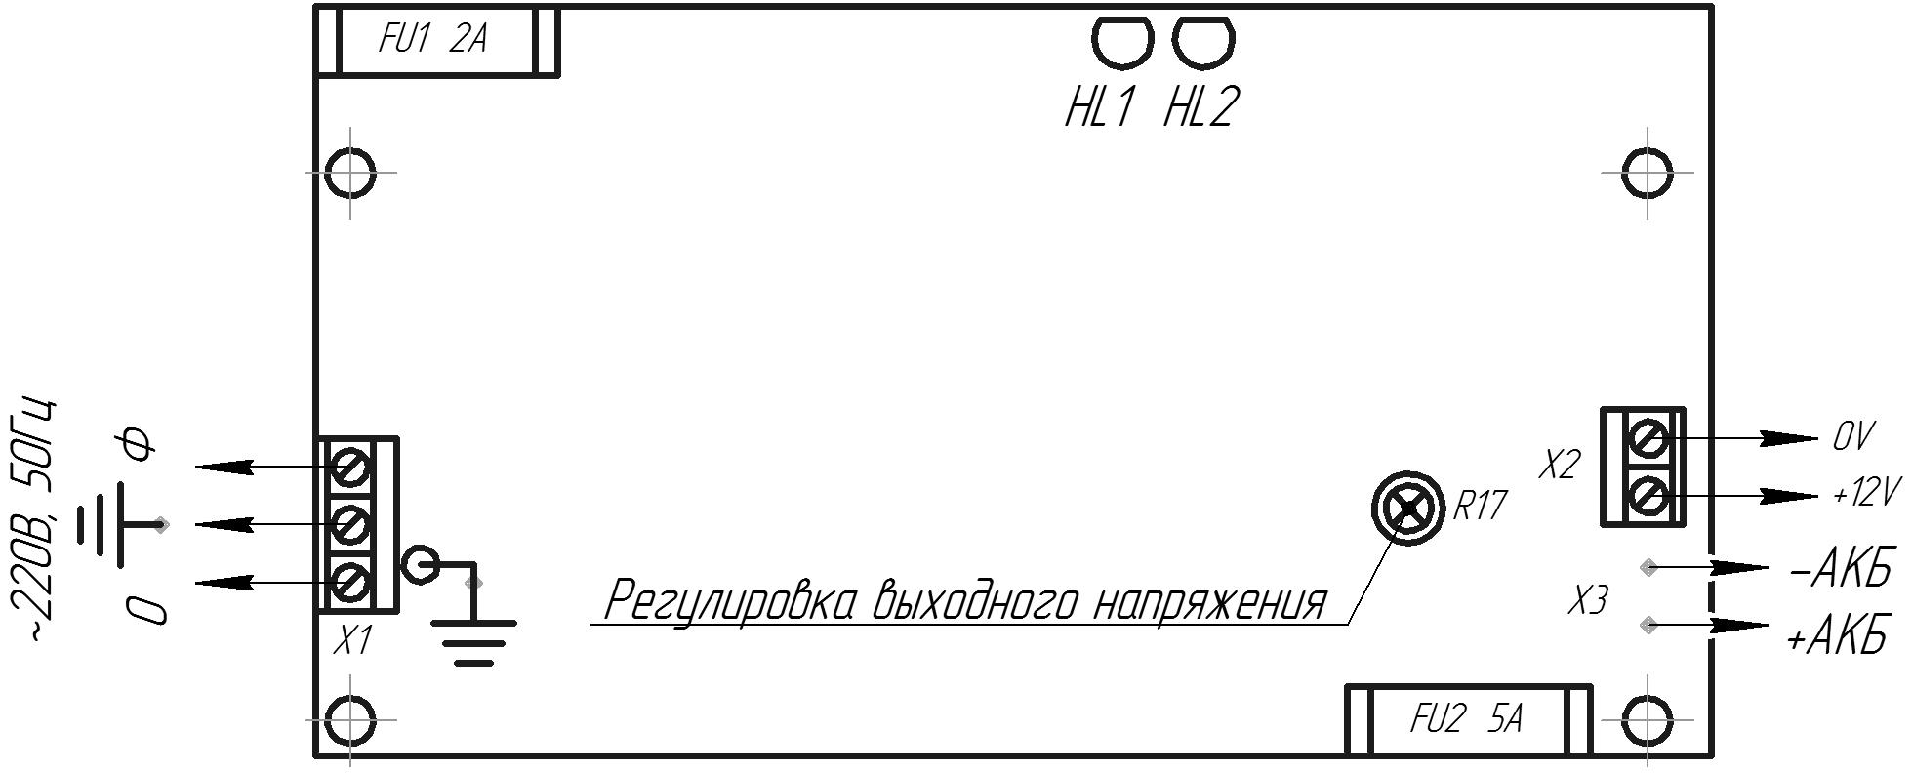
Рис. 1

ПОДГОТОВКА К РАБОТЕ

Проверьте работоспособность прибора:
- подайте сетевое напряжение 220В, 50Гц. Загорятся индикаторы «220В» и «АКБ +12В», свидетельствующие о его работоспособности.
- проверьте соответствие выходного напряжения значению 13,5±0,3В.
- подключите АКБ, соблюдая полярность;
- отключите сетевое напряжение 220В. Индикатор «220В» погаснет, а индикатор «АКБ +12В» будет продолжать гореть, что свидетельствует о переходе прибора на резервное питание (от АКБ). На этом проверка закончена.
Подсоедините к клеммам ИВЭПР необходимые потребители энергии.
Проверьте правильность монтажа.
Подайте сетевое напряжение и подсоедините аккумулятор. Оба индикатора должны гореть ровным, непрерывным светом. Закройте крышку прибора и опломбируйте ее.

УКАЗАНИЯ МЕР БЕЗОПАСНОСТИ

Меры безопасности при установке и эксплуатации ИВЭПР должны соответствовать требованиям «Правил технической эксплуатации электроустановок потребителей» и «Правил техники безопасности при эксплуатации электроустановок потребителей».

ВНИМАНИЕ! УСТАНОВКУ, СНЯТИЕ ПРЕДОХРАНИТЕЛЯ И РЕМОНТ ИВЭПР ПРОИЗВОДИТЬ ПРИ ОТКЛЮЧЕННОМ СЕТЕВОМ НАПРЯЖЕНИИ.
ЗАПРЕЩАЕТСЯ УСТАНАВЛИВАТЬ ПЕРЕМЫЧКИ И ПЛАВКИЕ ВСТАВКИ НОМИНАЛОВ, НЕ ПРЕДУСМОТРЕННЫХ ИЗГОТОВИТЕЛЕМ.
ЗАПРЕЩАЕТСЯ ТРАНСПОРТИРОВАТЬ ПРИБОР С УСТАНОВЛЕННЫМ В НЕГО АККУМУЛЯТОРОМ

ВОЗМОЖНЫЕ НЕИСПРАВНОСТИ И МЕТОДЫ ИХ УСТРАНЕНИЯ
1. Не светится красный светодиод «220В» | Перегорел сетевой предохранитель 2А.  Слишком низкое или слишком высокое сетевое напряжение. | Заменить предохранитель  Проверить напряжение. Оно не должно быть выше 290В и ниже 100В
2. При включении в сеть сгорает предохранитель | Короткое замыкание защитного варистора.  Неисправен ИВЭПР | Заменить варистор (FNR 10K471)  Отправить ИВЭПР на  предприятие – изготовитель для ремонта.
3. При подключении  источника к сети,  выходное напряжение  пульсирует от 0 до  5÷14В с частотой  около 1Гц. Синхронно мигает красный светодиод «220В» | Короткое замыкание в нагрузке, перегрузка  по току или недопустимо  низкое сетевое напряжение. | Измерить сетевое напряжение питания, оно не должно быть ниже 150В.  Убедиться в работоспособности ИВЭПР при подключении его к эквиваленту нагрузки на номинальный ток  (резистор ~ 3 Ом достаточной мощности).
4. При подключении  аккумулятора не светится зеленый светодиод «АКБ +12В» | Переполюсовка аккумулятора.  Неисправность аккумулятора. | Изменить полярность включения аккумулятора.  Проверить напряжение на аккумуляторе и, если оно ниже 10В, заменить аккумулятор.

